ТЕХНИЧЕСКОЕ ОБСЛУЖИВАНИЕ

Техническое обслуживание должно производиться потребителем. Персонал, необходимый для технического обслуживания источника, должен состоять из электриков, прошедших специальную подготовку и иметь разряд не ниже третьего.

ГАРАНТИИ ИЗГОТОВИТЕЛЯ

Гарантийный срок эксплуатации 5 лет с даты выпуска.
В течение гарантийного срока эксплуатации предприятие-изготовитель производит безвозмездный ремонт или замену ИВЭП.
В случае выхода ИВЭП из строя в период гарантийного обслуживания его следует вместе с настоящим паспортом возвратить по адресу:
428017, г.Чебоксары, ул. Урукова, 19
Производственно-сервисный центр - ООО «Давикон»
Тел. (8352) 45-65-45; 45-25-42 с указанием наработки ИВЭП на момент отказа и причины снятия с эксплуатации.

СВИДЕТЕЛЬСТВО О ПРИЕМКЕ И УПАКОВКЕ

Источник вторичного электропитания ИВЭП-1240DIN, ИВЭП-1250DIN соответствует требованиям технических условий ТУ 27.90.40-03508749-2020, признан годным к эксплуатации и упакован согласно требованиям технической документации.

Дата выпуска _________________________

ООО «Давикон»

ИСТОЧНИК ВТОРИЧНОГО ЭЛЕКТРОПИТАНИЯ

ИВЭП-1240DIN |  | ИВЭП-1250DIN

Инструкция по эксплуатации

Источник вторичного электропитания «ИВЭП-1240DIN», «ИВЭП-1250DIN» (далее ИВЭП) ТУ 27.90.40-03508749-2020 предназначен для обеспечения электропитания потребителей при номинальном напряжении 12В постоянного тока и номинальном токе потребления
- ИВЭП-1240DIN до 4,0А;
- ИВЭП-1250DIN до 5,0А.
Запрещается использовать ИВЭП при перегрузках более 20% от номинального значения.
Электропитание ИВЭП осуществляется от сети переменного тока 50 Гц напряжением от 150В до 270В.
ИВЭП размещён в пластиковом корпусе со степенью защиты IP20 по ГОСТ 14254-96 и предназначен для установки на DIN-рейке внутри помещения и рассчитан на круглосуточный режим работы.
Отличительные особенности ИВЭП:
- электронная защита от короткого замыкания;
- защита от пробоя вход-выход 4000В;
- автоматическое восстановление выходного напряжения после снятия короткого замыкания;
- защита потребителей от перенапряжения на входе;
- неограниченное время нахождения в состоянии короткого замыкания.

Технические параметры:

Наименование параметра | Номинальное значение
Входное напряжение | Переменное от 150 до 270В, частота 50 Гц
Постоянное выходное напряжение | 11,5 – 14,0В
Напряжения пульсаций (от пика до пика), не более | 50 мВ
Максимальный кратковременный выходной ток | +0,5А от номинального
Масса, не более | 0,3 кг
Индикация рабочих режимов | Световая
Время наработки на отказ, не менее | 100 000 часов
Класс защиты от поражения электрическим током | 2
Рабочая температура | -20°С … +40°С
КОНСТРУКЦИЯ ПРИБОРА И ПРИНЦИП РАБОТЫ

Для крепления на DIN-рейке на корпусе изделия предусмотрена специализированная защелка.
Для доступа к контактным клеммам, расположенным на печатной плате устройства, необходимо использовать плоскую «-» отвертку (d=3, 4мм). На печатной плате расположены винтовые клеммники ХP1 для подключения к изделию питания 220В, клеммник ХP2 и ХP3 для подключения нагрузки. Там же расположен предохранитель FU1 в цепи 220В номиналом 2А. ИВЭП имеет световой индикатор «+12В», который красным свечением индицирует наличие выходного напряжения. Индикатор не горит при отсутствии сетевого напряжения и вспыхивает раз в две секунды при коротком замыкании на выходе. Если причина неисправности устранена, то напряжение на выходе возвращается к номинальному значению. Допускается продолжительная работа изделия в режиме короткого.
Кроме того, конструкция прибора предусматривает регулирование выходного напряжения с помощью переменного резистора R15. Данную функцию рекомендовано применять при достаточно большой длине линии питания потребителя, чтобы избежать значительной просадки напряжения на потребителе. Для этого нужно плоской отвёрткой отрегулировать выходное напряжение путём поворота регулятора вправо или влево. После чего замерить выходное напряжение, убедиться в его достаточном уровне с помощью мультиметра, включенного в режим вольтметра.

ПОРЯДОК УСТАНОВКИ.

Установите ИВЭП в месте, где он защищен от воздействия атмосферных осадков, механических повреждений и доступа посторонних лиц.
Произведите монтаж линий, соединяющих ИВЭП с источником сетевого напряжения, и подключите к нему, соблюдая полярность, цепи питания приборов в соответствии со схемой соединений, показанной на рис.1.

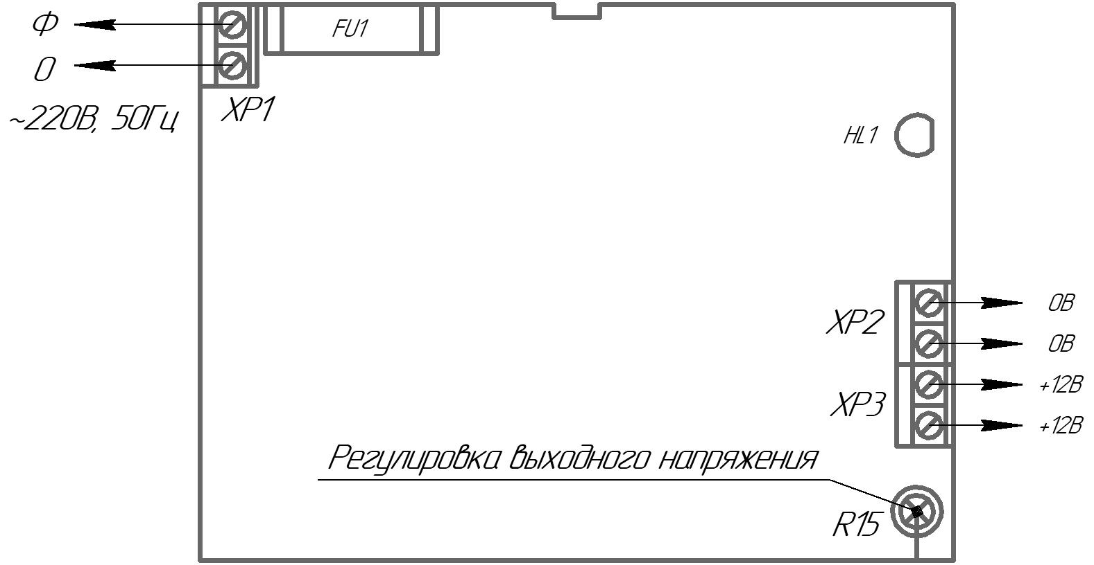

Рис.1

ПОДГОТОВКА К РАБОТЕ

Проверьте работоспособность прибора:
- подайте сетевое напряжение 220В, 50Гц. При этом должен загореться индикатор наличия выходного напряжения, свидетельствующий о его работоспособности.
- проверьте соответствие выходного напряжения значению 12,5±0,3В;
На этом проверка закончена.
Подсоедините к клеммам ИВЭП необходимые потребители энергии.
Проверьте правильность монтажа. Закройте крышку прибора и опломбируйте ее.
Подайте сетевое напряжение. Индикатор наличия выходного напряжения должен гореть ровным, непрерывным светом.

УКАЗАНИЯ МЕР БЕЗОПАСНОСТИ
Меры безопасности при установке и эксплуатации ИВЭП должны соответствовать требованиям «Правил технической эксплуатации электроустановок потребителей» и «Правил техники безопасности при эксплуатации электроустановок потребителей».

ВНИМАНИЕ!
УСТАНОВКУ, СНЯТИЕ ПРЕДОХРАНИТЕЛЯ И РЕМОНТ ИВЭП ПРОИЗВОДИТЬ ПРИ ОТКЛЮЧЕННОМ СЕТЕВОМ НАПРЯЖЕНИИ. ЗАПРЕЩАЕТСЯ УСТАНАВЛИВАТЬ ПЕРЕМЫЧКИ И ПЛАВКИЕ ВСТАВКИ НОМИНАЛОВ, НЕ ПРЕДУСМОТРЕННЫХ ИЗГОТОВИТЕЛЕМ.

ВОЗМОЖНЫЕ НЕИСПРАВНОСТИ И МЕТОДЫ ИХ УСТРАНЕНИЯ

1. Не светится красный светодиод | Перегорел сетевой предохранитель 2А.  Слишком низкое сетевое напряжение.  Короткое замыкание в нагрузке | Заменить предохранитель.  Проверить напряжение. Оно не должно быть ниже 150В. Отключить нагрузку и устранить неисправность.
2. При включении в сеть сгорает предохранитель | Неисправен ИВЭП | Отправить ИВЭП на  предприятие – изготовитель для ремонта.
3. При подключении  источника к сети,  выходное напряжение  пульсирует от 0 до  5÷14В с частотой около 1Гц. Синхронно мигает красный светодиод | Недопустимо низкое сетевое напряжение. | Измерить сетевое напряжение питания, оно не должно быть ниже 150В.  Убедиться в работоспособности ИВЭП  при подключении его к эквиваленту нагрузки на номинальный ток

